ARRIENDOS EN COLOMBIA

EYLEEN SOPHYA SUAREZ GIL

FACULTAD INGENIERIA DE SISTEMAS, UNIVERSIDAD EAN

DATAXPERIENCE
CAMILA SILVA GOMEZ
20/03/2026
PROYECTO DE CIENCIA DE DATOS
Accesibilidad a la Vivienda en Jóvenes (25-38 años) en Colombia

1. Introducción
El acceso a la vivienda se posiciona en los últimos años como uno de los grandes desafíos para los jóvenes en Colombia. El acceso a una vivienda digna está sufriendo un impacto directo debido al incremento del costo de la vida, el mercado inmobiliario y la inflación. A través de esta investigación se pretende estudiar la incidencia del precio del arriendo, del tamaño de la vivienda, del estrato socioeconómico y de la inflación en la accesibilidad a la vivienda en individuos de 25 a 38 años. A estos efectos se han utilizado herramientas de análisis de datos con capacidad de convertir información en conocimiento útil para la toma de decisiones y la comprensión de fenómenos sociales complejos.
2. Justificación
Este tema se ha elegido por su gran relevancia social y económica. Y en Colombia, gran parte de la población joven tiene problemas para emanciparse por el coste del arriendo. La inflación también influye directamente en el incremento de estos precios mermando el poder adquisitivo. En el ámbito profesional este proyecto sirve para poder aplicar ciertos conocimientos de ciencia de datos como son la limpieza, transformación, análisis y visualización de datos. Indeed, these skills are critical in today’s job market—skills that enable the comprehension of data and the development of evidence-based solutions.

3. Exploración de los Datos
El dataset empleado presenta información de interés de viviendas de distintas ciudades de Colombia. Se incluyen las siguientes variables: - Ciudad - Precio de arriendo - Área en metros cuadrados - Número de habitaciones - Número de baños - Estrato socioeconómico - Edad del inquilino En esta primera aproximación, se presentan variables de diferentes tipos, numéricas y categóricas. Asimismo se identificaron otras incidencias como posibles valores nulos, duplicados y atípicos que podrían afectar el análisis.

4. Limpieza y Transformación de Datos
La limpieza de datos es una de las etapas más importantes del análisis. En este proyecto se realizaron las siguientes acciones:
- Eliminación de registros duplicados para evitar sesgos en el análisis.
- Tratamiento de valores nulos mediante el uso de la mediana.
- Eliminación de precios irreales que no representan el mercado.
- Creación de una nueva variable llamada 'precio por metro cuadrado', que permite comparar viviendas de diferentes tamaños.
Estas transformaciones mejoran la calidad de los datos y permiten obtener resultados más confiables.
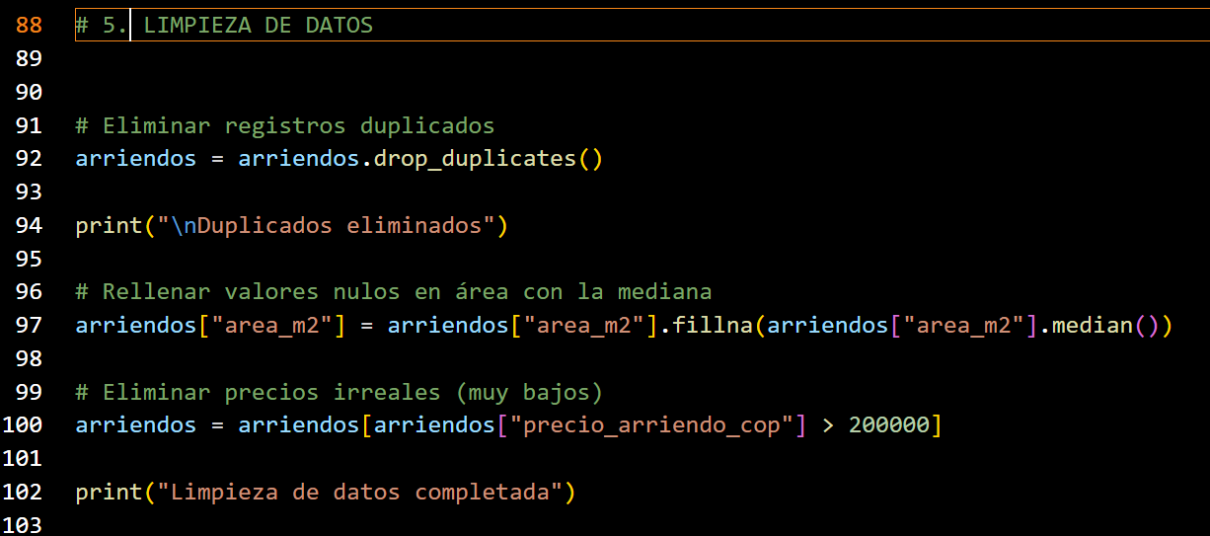

5. Análisis de Datos
Una vez limpios los datos, se procedió a realizar un análisis exploratorio. Se calcularon promedios de precios por ciudad, lo que permitió identificar diferencias significativas entre regiones.
También se analizó el precio en función del número de habitaciones, encontrando que a mayor número de habitaciones, mayor es el costo del arriendo. Finalmente, se estudió la relación entre el área de la vivienda y su precio, evidenciando una correlación positiva.
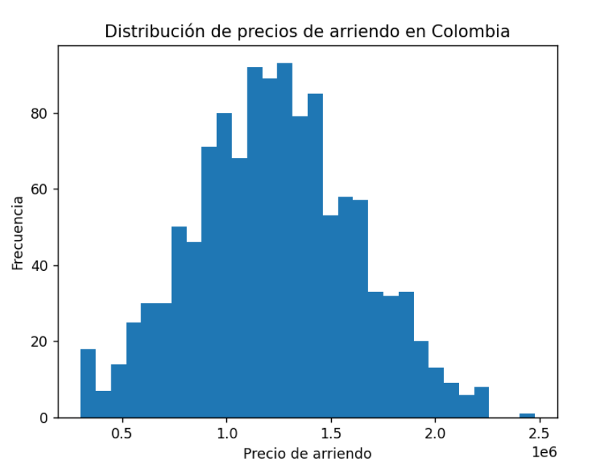
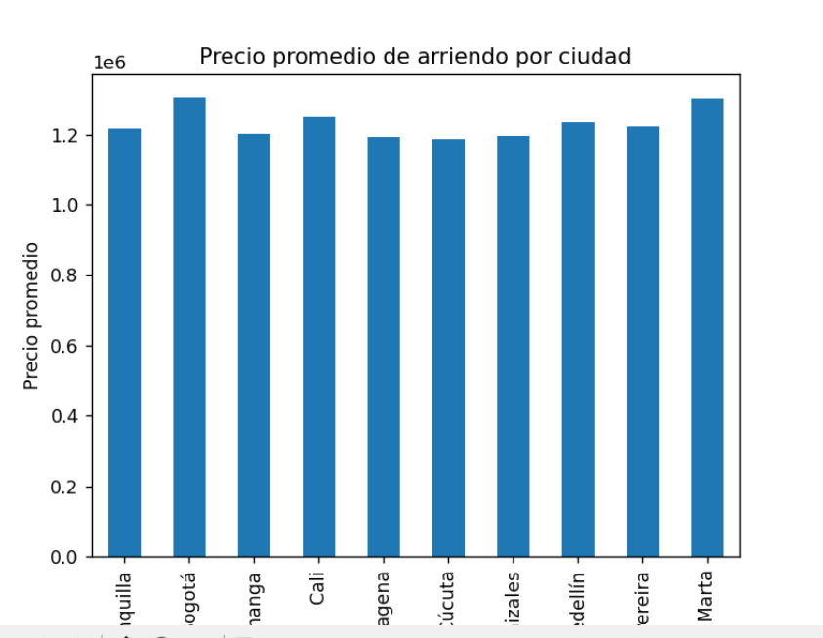
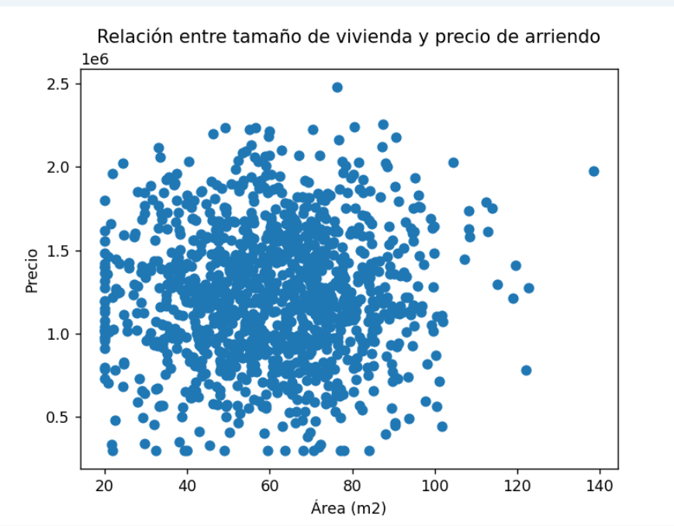

6. Relación con la Inflación
La inflación es un factor clave en la economía, ya que representa el aumento general de los precios. En este proyecto, se incluyó un dataset de inflación para analizar su impacto en el costo de los arriendos.
Se encontró que cuando la inflación aumenta, los precios de arriendo tienden a subir, lo que reduce la capacidad de los jóvenes para acceder a vivienda. Esto demuestra que el acceso a la vivienda no depende únicamente del mercado inmobiliario, sino también de factores macroeconómicos.
La inclusión de esta variable en el análisis permite tener una visión más completa del problema.

7. Conclusiones
El análisis realizado permite concluir que la accesibilidad a la vivienda en Colombia está fuertemente influenciada por factores económicos. El aumento de la inflación incrementa los costos de arriendo, dificultando el acceso a vivienda para los jóvenes.
Además, se evidencian diferencias significativas entre ciudades, lo que sugiere que el contexto regional también juega un papel importante.
Este proyecto demuestra la importancia del uso de herramientas de análisis de datos para comprender problemáticas sociales y económicas, y cómo estos conocimientos pueden aplicarse en entornos profesionales.

Referencias

Banco de la República. (2024). Inflación en Colombia.
DANE. (2023). Estadísticas de vivienda.
Wes McKinney. (2022). Python for Data Analysis.
Matplotlib Documentation. https://matplotlib.org
Pandas Documentation. https://pandas.pydata.org

